附件
活動宣傳：

邀請函：


勤益競賽場地觀摩區域圖：
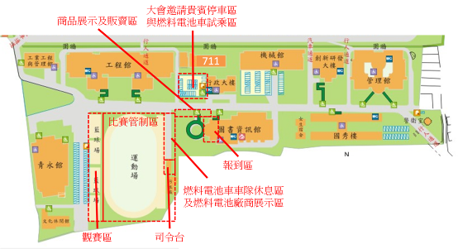

勤益到校路線圖：
公路駕駛路線圖至勤益
新校門 E: 120° 43’ 59.0” N: 24° 8’ 46.4” 台中市太平區中山路二段57號 北向車輛請注意 新校門「禁止左轉」請由北向入校替代道路圖進入校門(129線23k+300)
前校門 限行人通行 汽機車請由新校門與後校門出入
後校門 E: 120° 43’ 38.7” N: 24° 8’ 44.3”
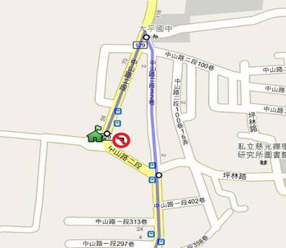
新校門「禁止左轉」北向入校替代道路圖

自行開車前往勤益
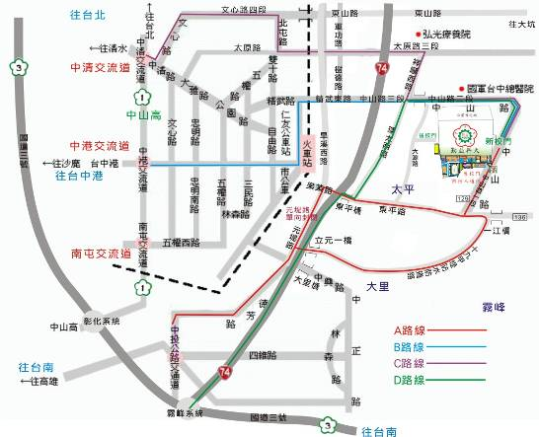
路線A：國道三號中投交流道→勤益 (約15K)
國道三號(209Km)中投交流道 →上高架接台63線「中投公路」(3.6Km 大里出口 )→ 德芳路(約0.9K) → 德芳南路 (1.2K) → 旱溪路 (4.5K) 7-11右轉 →樂業路(台中市) /東平路(台中縣) (約3.5K) 左轉 → 中山路 (約1.2K) 左轉→勤益新校門(129線23k+300)( 原前校門限行人進出)注意 新校門「禁止左轉」請由北向入校替代道路圖進入校門
國道三號(209Km)中投交流道 →上高架接台63線「中投公路」(3.6Km 大里出口 )→ 德芳路(約0.9K) → 德芳南路 (1.2K) → 經立元一橋→ 立元路 0.2 k→ 立仁路 0.7k→沿十九甲堤防水防道路到一江橋 (約4.5K) → 東平路 (0.3K)→ 中山路 (約1.2K)左轉→勤益新校門(129線23k+300)( 原前校門僅限行人進出) 注意 新校門「禁止左轉」請由北向入校替代道路圖進入校門
路線B：國道一號中港交流道→勤益 (約17K)
中山高(178Km)中投交流道 → 中港路/中正路 台中火車站前左轉 (約6.6K) → 建國路 (約1K) 右轉 → 精武路(台中市)/中山路(台中縣) 八Ｏ三軍醫院 (約5.9K) → 中山路一段 (約3.0 K) 右轉→ 勤益新校門(129線23k+300)( 原前校門僅限行人進出)
路線C：國道一號中清/大雅交流道→勤益 (約15.4K)
中山高(174Km)中清大雅交流道 → 中清路/(約3.2K) 左轉 → 文心路四段 (約2.7K) 右轉 → 北屯路 (約0.7K) 左轉 → 太原路三段(過地下道)/太原北路→過第二個橋 弘光老人療養院前 → 轉入機車道 右轉 (約3.5K)→ 河堤路(約1.4K) (第二個紅路燈)左轉 → /中山路(台中縣) 八Ｏ三軍醫院 (約0.5K) → 中山路一段 (約3.0 K) 右轉→ 勤益新校門(129線23k+300)( 原前校門僅限行人進出)

路線D： 國道三號霧峰交流道(211Km)→台74線快速公路→樂業路匝道→勤益新校門(129線23k+300)
台74線快速公路北屯—霧峰路段通車示意圖
「台七十四線快速公路北屯到霧峰路段」高架快速公路，2011年12月31日開放通車，國道一號台中與國道三號霧峰路這條長約十六點九公里，通車路段起點為北屯區松竹路和軍福路口，經太平、東區、大里、霧峰，南端銜接到國道三號霧峰交流道，沿線(潭子中山路) 松竹路、太原路 、太平中山路、樂業路、元堤路、大衛路 共有六個上下匝道。

